Беседа с воспитанниками
старшего дошкольного возраста:
«Дорожные знаки»

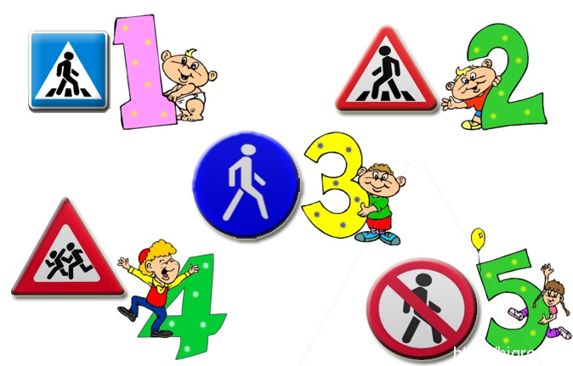

Программное содержание:
- закреплять правила дорожного движения;
- учить применять свои знания на практике;
- пропаганда правил дорожного движения среди детей дошкольного возраста.

Предварительная работа:
- Знакомство детей с правилами дорожного движения;
- Знакомство детей со знаками дорожного движения;
- Разгадывание загадок о транспорте, дорожном движении.

Материалы и оборудование: руль (несколько штук, жезл регулировщика.

Ход беседы:

В: Дети, мы живём с вами в красивом городе Ростове Великом, с широкими улицами, большими домами. По дорогам движется много легковых и грузовых автомобилей, автобусов. И никто никому не мешает. Это потому, что есть чёткие и строгие правила для водителей и пешеходов.

В: А какие бывают знаки?
Дети: Запрещающие, предупреждающие, предписывающие, информацион-ные.

В: Предупреждающие знаки имеют треугольную форму - предупреждают участников дорожного движения об опасностях. Запрещающие и ограничивающие знаки- запрещают определённые действия (например, разворот) ; запрещают движение определённых транспортных средств (например, запрет движения для тракторов). Предписывающие знаки - предписывают участникам дорожного движения определённые действия, например направление поворотов. Информационные знаки, знаки, обозначающие объекты и знаки сервиса. Информируют участников дорожного движения о характере дороги, расположении полос движения и т. д. К этим знакам относятся также указатели направлений и расстояний, километровые знаки, знаки с указанием названий городов и рек. Информируют участников дорожного движения о разных услугах: автозаправочных станциях, гостиницах, кемпингах.
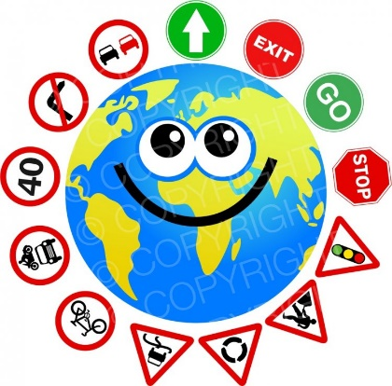
В: А теперь разгадаем загадки.

Загадки.

Красный круг, прямоугольник
Знать обязан каждый школьник:
Это очень строгий знак.
И куда б вы не спешили
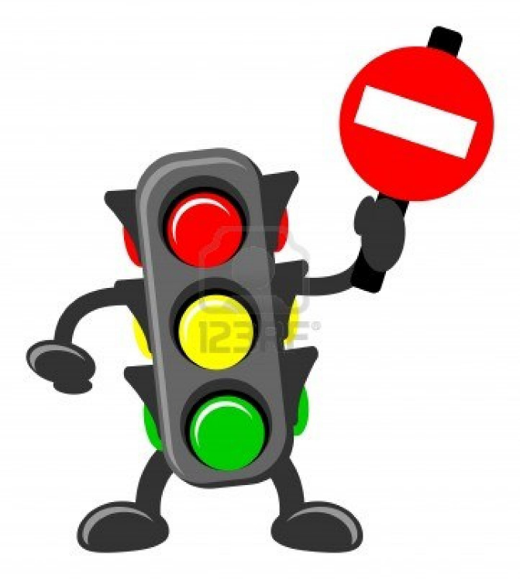
С папой на автомобиле,
Не проедете никак.
(Въезд запрещен)

Можно встретить знак такой
На дороге скоростной,
Где больших размеров яма
И ходить опасно прямо,
Там где строится район,
Школа, дом иль стадион.
(Движение пешеходов запрещено)

В белом треугольнике
С окаемкой красной
Человечкам-школьникам
Очень безопасно.
Этот знак дорожный
Знают все на свете:
Будьте осторожны,
На дороге …
(Дети)

Тихо ехать нас обяжет,
Поворот вблизи покажет
И напомнит, что и как
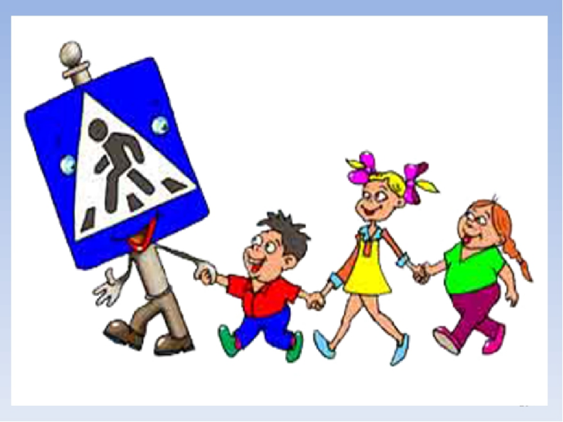
Вам в пути.
(Дорожный знак)

Перемолвились машины:
Остудить пора бы шины,
Остановимся, где сквер!
Но вмешалась буква «Эр»:
Только я могу решить,
Где стоянку разрешить!
(Место стоянки)

Под дорогою нора.
Кто быстрее всех смекнет,
Почему по ней с утра
Ходят люди взад-вперед?
(Подземный пешеходный переход)

Днем и ночью я горю,
Всем сигналы подаю.
Есть три сигнала у меня.
Как зовут меня друзья?
(Светофор)

В: А сейчас я прочитаю вам стихотворение про одного мальчика. Вы внимательно послушайте и подумайте, правильно или не совсем мальчик вёл себя на дороге и почему?

Что такое? Что случилось?
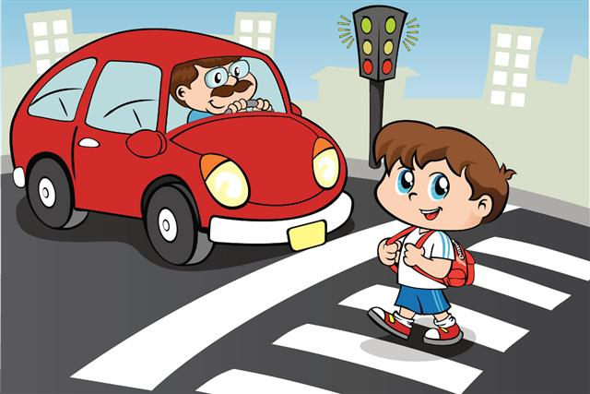
Отчего всё кругом
Замерло, остановилось
И как будто спать легло?
Это просто мальчик Миша
В садик медленно идёт.
Еле-еле он шагает,
Не глядит по сторонам,
На ходу он засыпает-
Так вести себя нельзя!
Почему, скажите, нужно
Мишу тоже научить
Как проезжую дорогу
Правильно переходить!

Дети: на дороге нужно быть внимательным; нужно смотреть, когда переходишь дорогу налево и направо; переходить, когда рядом нет машины

В: А теперь поиграем в игру «Отгадай транспорт».

Игра «Отгадай транспорт»

Ребенок загадывает любое транспортное средство. Он должен его изобразить без слов, используя только движения тела. Отгадываем, какое транспортное средство он будет изображать (троллейбус, карета, теплоход, паровоз, вертолёт) .

В: Молодцы, ребята. Сегодня вы показали себя, как хорошие пешеходы, примерные водители и знатоки правил дорожного движения

